**МИНИСТЕРСТВО ЦИФРОВОГО РАЗВИТИЯ СВЯЗИ И МАССОВЫХ КОММУНИКАЦИЙ**

**Ордена Трудового Красного Знамени**

**Федеральное государственное бюджетное образовательное учреждение высшего образования**

**«Московский технический университет связи и информатики»**

Кафедра «Математическая Кибернетика и Информационные технологии»

Лабораторная работа №4

Модули и пакеты: импорт, создание, использование

Выполнил: Студент группы

БВТ2402

Деминова Виктория

Москва

2024

**Цель работы:**

Понять, как импортировать модули и пакеты в Python, научиться создавать собственные модули и пакеты, изучить способы использования модулей и пакетов для структурирования программы.

**Задание:**

Задание 1: Импорт стандартных модулей

1. Импортируйте модуль **math** и используйте функцию **sqrt()** для вычисления квадратного корня.
2. Используйте модуль datetime для отображения текущей даты и времени.

Задание 2: Создание и использование собственного модуля

1. Создайте модуль **my_module.py**, который содержит минимум одну функцию. Например, функция может принимать два аргумента и возвращать их сумму.
2. Импортируйте **my_module** в другой файл Python и вызовите функцию, определённую в модуле.

Задание 3: Создание и использование пакетов

1. Создайте пакет, содержащий несколько модулей. Каждый модуль должен выполнять определённую задачу (например, операции с числами, работа со строками и т.д.).
2. Продемонстрируйте, как импортировать различные модули из вашего пакета в другой файл Python.

**Ход работы:**

Код программы 1:

from math import *  
from datetime import *  
  
  
print(sqrt(121))  
print(datetime.now())

Консоль:

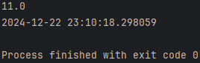

Код программы 2:

from my_module import *  
  
  
f()

Консоль:

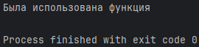

Код программы 3:

from package import *  
  
  
count(5)  
hello('Вика')

Консоль:

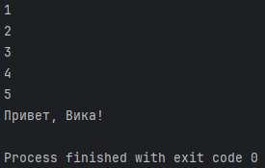

**Вывод**: Мы поняли, как импортировать модули и пакеты в Python, научились создавать собственные модули и пакеты, изучили способы использования модулей и пакетов для структурирования программы.